Classe de Toute Petite et Petite Section
Catherine ROUSSEL
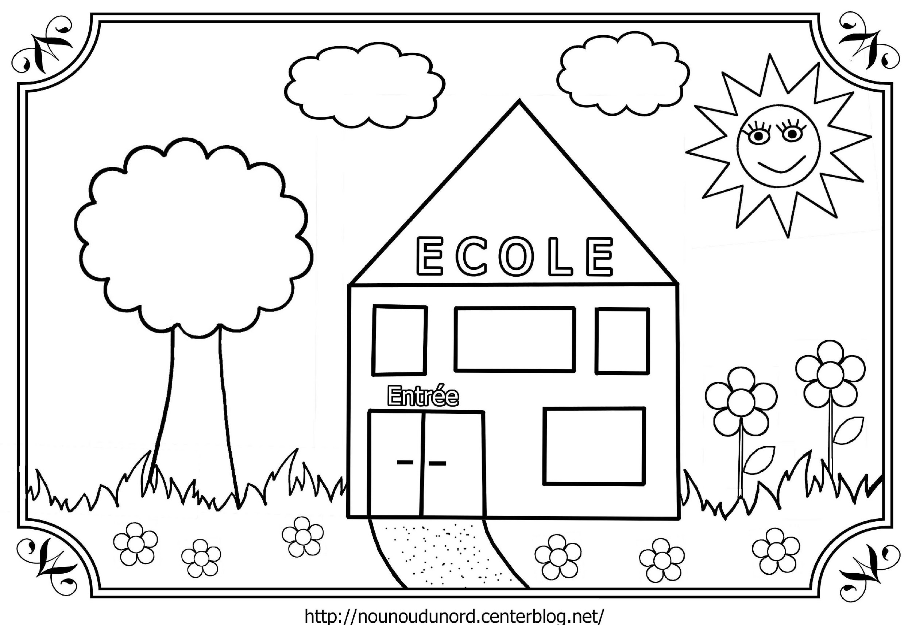
Fournitures pour la rentrée 2020/2021

- 4 photos d’identité (nécessaires dès la rentrée)
- 2 boîtes de mouchoirs jetables
- 2 paquets de lingettes
- 1 chemise à rabats, en plastique indéchirable, avec poignée si possible (pouvant contenir 3 cahiers de format : 24X32)
- Une pochette de 12 feuilles canson, couleurs vives (format : 24x32)
- Un gobelet en plastique, lavable au lave-vaisselle
- Une pochette de feutres : pointe moyenne ou grosse pointe (pas de marker)
- un change complet qui restera à l’école (dans un sac plastique) :
un slip, une paire de chaussettes, un pantalon et un tee-shirt ou pull…
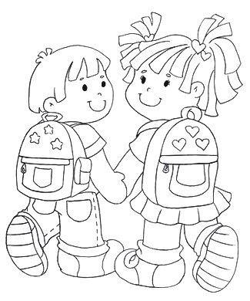
Sieste

- 1 couverture ou une couette
- 1 petit oreiller
- le doudou sans grelot,suce si besoin

Pour les demi-pensionnaires
- 1 serviette de table ou bavoir (changé chaque lundi)
- une pince à linge dans un range serviette (petite trousse, pas de rond de serviette)

Le tout sera marqué au nom de l’enfant et mis dans un grand sac.
Le doudou et la suce de votre enfant seront utilisés pour la sieste. Ils peuvent rester en classe ou être remmenés à la maison chaque jour.
En journée ils seront rangés : prévoir un petit sac.

Les enfants ne reconnaissent pas toujours leur gilet, manteau …
Merci d’inscrire tout au long de l’année leur prénom sur l’étiquette.

Aucun médicament, même avec ordonnance, ne peut être donné à l’école : si votre enfant est malade, il doit rester à la maison.

Vous faites le choix de scolariser votre enfant : une présence régulière et quotidienne est nécessaire pour une bonne intégration et une bonne cohésion du groupe classe.

Je vous remercie à l’avance pour votre attention.

Catherine Roussel

